**Bijscholing voor vak therapeuten /beeldend**

**door Josée Niekus**

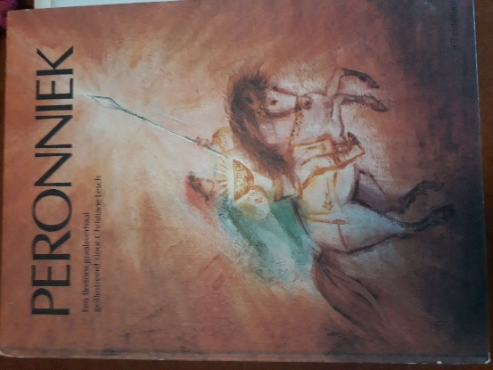

**Peronniek, een sprookje uit Bretagne:** Peronniek, levensgenieter en levend in het nu, raakt betrokken bij de weg die leidt naar de duistere tovenaar Rogear. Hij ontmoet een ridder die hem vertelt dat deze tovenaar een schaal van goud en de lans van diamant verborgen houdt. De schaal heeft de gave zieken en zwakken te genezen. De lans is trefzeker. Peronniek hoort over de zeven beproevingen die de zoeker te wachten staan.

Doelgroep: Vak therapeuten beeldend, antroposofisch geïnteresseerd.

Voor therapeuten die werken, met kinderen, jong volwassenen, volwassenen en in de ouderenzorg.

o.a. ontwikkelingsvragen hebben, overgangsklachten, werk gerelateerde conflicten (Burn-out), verslavingszorg, mensen die vastgelopen zijn in relatie of werk. Of interesse hebben naar gedragspatronen en/of biografisch onderzoek.

Start; zaterdag 3 en 10 Juni 2023 te Utrecht, locatie Therapeuticum Utrecht Dekhuyzenstraat 60, 3572 WN UTRECHT

9.30 uur inloop met koffie of thee, 10.00 uur start de nascholing tot 17.00 uur.

Kosten: € 300,00 p.p. incl. materiaal, max. 6/7 personen.

12 AG punten

Voor meer informatie:

Josée Niekus/ j.niekus@kpnplanet.nl

Tel. 0622927119